Chapter | Coordination and regulation.
Full name of the teacher: | Taukebaeva U
Date /Grade | 14.02.20227 7в
Number of participants: 17 Number of non-participants: -
The theme of the lesson | Types of the nervous system of animals  Жануарлардың жүйке жүйесінің типтері
The aim of the lesson | 7.1.7.1 - Comparison the types of the nervous system animals.  7.1.7.1 - жануарлардың жүйке жүйесінің типтерін салыстыру
The purpose of the lesson: | For all students: Knows the nervous system as a tuber.  For most students: Comparison the types of the nervous system.  For some students: It can explain and describe the tubular nervous system by giving examples.
Құндылықтарға баулу: | «Мәңгілік ел» жалпыұлттық идеясы бойынша «Жалпыға бірдей еңбек қоғамы» құндылығына баулу. Бұл арқылы оқушыларда шығармашылық және сын тұрғысынан ойлауы, функционалдық сауаттылығы, қарым-қатынас жасау қабілеті мен жауапкершілігі артады. Сонымен қатар өмір бойы оқуға, еңбеу етуге, Қазақстандық патриотизм және азаматтық жауапкершілікке деген дағдысы қалыптасады.
Lesson progress:

Lesson period | Teacher's activity | Student's Activity |  |  | Assessment | Resources
Start of the lesson  Сабақтың басы  Қызығушылықты ояту. | Organizational stage:  1. Greeting students, inventory.  2. Creating an atmosphere of cooperation    Мақсаты: Оқушылар бір-біріне тілек білдіреді, тыңдау дағдыларын дамытуға бағытталады, сондай-ақ барлық оқушылардың қатыстырылуы арқылы сабаққа белсенділігі артады.  Тиімділігі: Оқушылар бір-біріне тілек айту арқылы жақындасады, көңіл-күйін көтереді және бауырмалдығын оятады.  Саралау: Бұл жерде саралаудың «Жіктеу» тәсілі көрінеді. Оқушылардың оқуға деген қызығушылығын арттыру мақсатында мүмкіндігінше оларға таңдау еркіндігі беріледі.
Introduction to a new lesson | (Ұ) «Миға шабуыл» әдісі арқылы өткен тақырыппен жаңа сабақты байланыстыру мақсатында ой қозғау сұрақтарын ұжымдық талқылау. Оқушыларға жалпылама төмендегі сұрақтар және жаттығу түрлері беріледі. Әр оқушы өз оймен бөліседі.  Өзгенің пікірін толықтырады.  Оқушылар сұрақтарға жауап беріп, өзара ұжымдық талқылау жасағаннан кейін мұғалім оқушыларға сабақтың тақырыбы, мақсатымен таныстырады. | Terminology  Annelid  Arthropod  Cord  Flatworm  Ganglia  Jellyfish  Nerve  Nerve net  Neuron  Nerve nodes  Gut  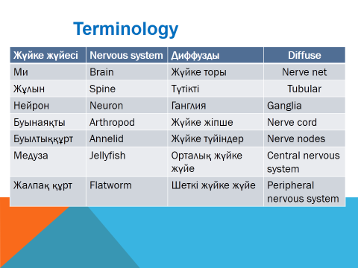  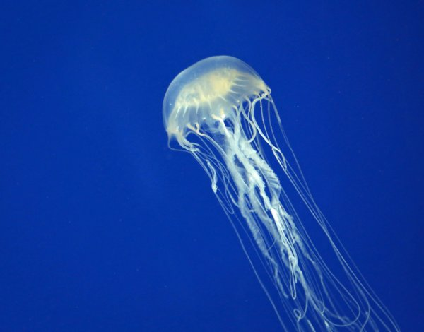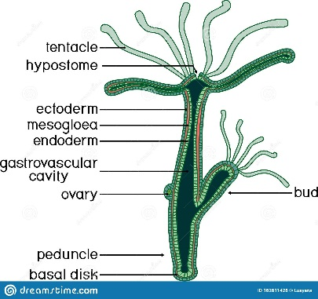  Jellyfish and hydra have a very simple nervous system. They do not have a brain, spinal cord or nerve cord. Their nervous system is made of connected nerve cells. These nerve cells make up a nerve net.  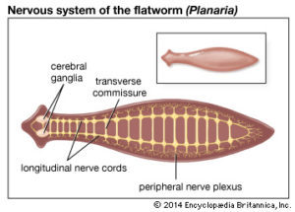  The nervous system of flatworm is ladder like. It has two nerve cords that goes from head to the tail. Other nerves connect these nerve cords. At the head region, there are two simple brain like structures, which are called ganglia.  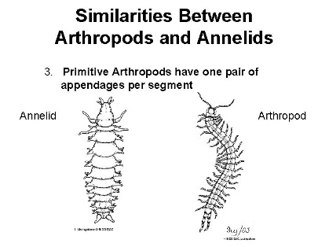  Annelids and arthropods have segmented bodies. Each segment has a ganglion. Every ganglion controls its own segment. Ventral nerve cord connects all of the ganglia to each other.  A simple brain connects sensory organs in the head with nervous system.  All vertebrates have a central nervous system made of a brain and spinal cord and peripheral nervous system made of ganglia and nerves.  - Which animals are characterized by a tuberous tube?  - What is the nervous system of a freshwater Hydra?  - Which animals have a nodular nervous system?  4. What type of nervous system have jellyfish and hydra?  5. How do nervous systems of animal differ? |  |  | Мақсаты: Жылдам әрі функционалды түрде сыни ойлануды дамыту.  Тиімділігі: оқушының танымдық дағдысы артады. Сонымен қатар оқушыға сабақтың өмірмен байланысын көрсетеді және сабақтың тақырыбы мен мақсатын анықтауға мүмкіндік береді.  Саралау: Бұл жерде саралаудың «Диалог және қолдау көрсету» тәсілі көрінеді. Дұрыс мағынада жауап беруге бағыттау мақсатында кейбір оқушыларға ашық сұрақтар, ал кейбір көмек қажет ететін оқушыларға жетелеуші сұрақтар қойылады. | Өз ойын дұрыс мағынада білдіріп, талқылауға белсенділікпен қатысқан оқушыға «Жарайсың!» деген мадақтау сөзімен ынталандыру.
Middle of the lesson  Disclosure of meaning.  26 min. | «RAFT» әдісі  Gives a task to read the text of a new lesson in the textbook. | Get acquainted with the keywords and write them down in your notebooks.  Keywords  Brain- the organ of the body in the head that controls movements, sensations, and thoughts.  Spinal cord - nerve tissue in vertebra that connects brain with other parts of body.  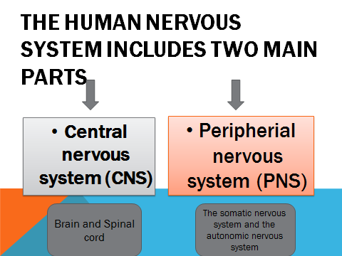Оқулықты оқып танысып 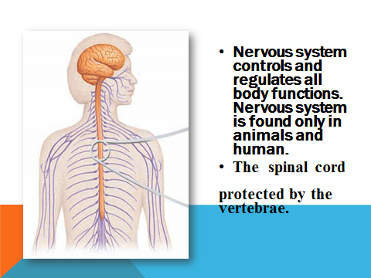шығады. Тірек сөздермен танысып, өз дәптерлеріне жазып алады |  |  | Дескриптор: Жалпы - 3 балл  1. Жүйке жүйесінің түйінді типіне мысаладр келтіріп түсіндіреді. | Тақырыпқа байланысты интернет көздерін пайдаланып жүйке жүйесі туралы видеоролик көреді.
 | Тапсырмалар айдарындағы 1-тапсырманы орындатады, бақылайды, мысал, үлгі көрсетеді. | Task 1.  According to the drawing, the type of nervous system of animals is determined. Names animals.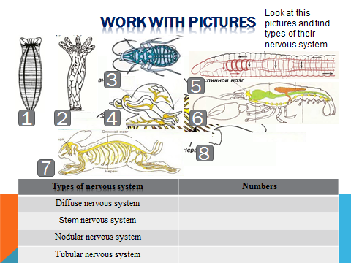 |  |  | Дескриптор: Жалпы - 3 балл  1.Модельдейді, салыстырады, типтерін анықтайды. | ДК экраны  7-сынып оқулығы.  Жұмыс дәптерлері.
 | Тапсырмалар айдарындағы 2-тапсырманы орындатады, бақылайды, мысал, үлгі көрсетеді. | Task 2.  Find a lost words.  The nervous system of …………. is ladder like.  All vertebrates have a ……………..  Annelids and arthropods have ………….  Task 3. Compares the structure of the nervous system from the diffuse nervous system to the central nervous system. 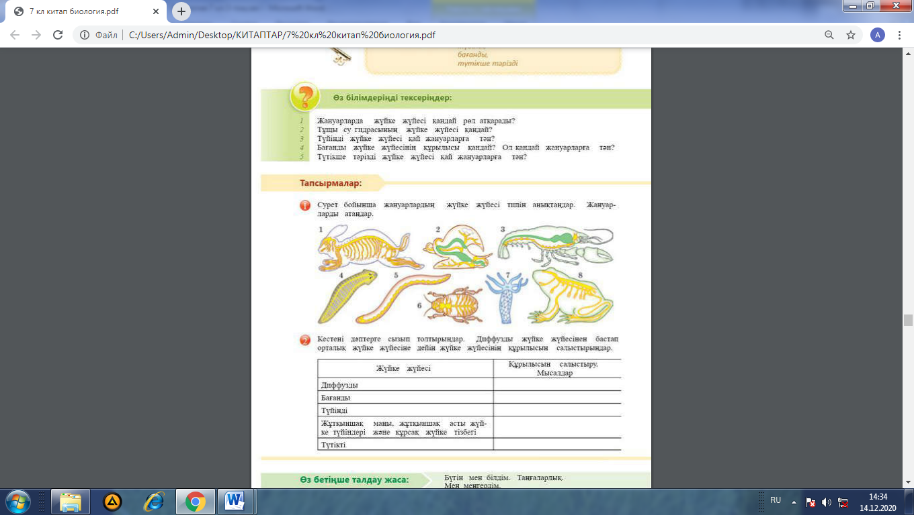  Nervous system Compares the structures  Дескриптор: Жалпы - 3 балл  1.Кестені сызады оны толтырады.  2. Талдау жасап айырмашылықтарын анықтайды. |  |  |  | ДК экраны  7-сынып оқулығы.  Жұмыс дәптерлері.
End of lesson  Thought.  Reflection | «Ойлаудың алты қалпағы»  Мұғалім сабақты қорытындылау мақсатында оқушылардың сабаққа деген көзқарасын, рефлексиясын тыңдайды.  Мақсаты: Оқушы алған білімін саралай білуге дағдыланады.  Тиімділігі: Тақырып бойынша оқушылардың пікірін анықтайды. Жинақталған деректердің құнды болуын қадағалайды.  Саралау: Бұл кезеңде саралаудың «Қорытынды» тәсілі көрінеді. | 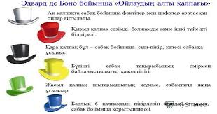  Students, depending on the tasks that lead to the goal of today's lesson, draw conclusions from the lesson by expressing their understanding, opinion, and opinion. |  |  | Мұғалім оқушыларды «Ой толғаныс» әдісі арқылы бағалайды. Яғни «Дұрыс келісемін», «Толықтырамын, басқа көзқарасым бар», «Менің сұрағым бар». Сонымен қатар 1-10 баллдық жүйе бойынша оқушылардың сабаққа қатысу белсенділігі бойынша бағаланады. | 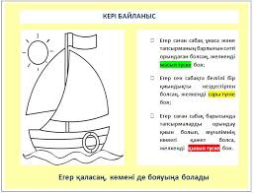
Саралау. Сіз қандай тәсілмен көбірек қолдау көрсетпексіз? Сіз қабілетті оқушылардың алдына қандай тапсырмалар қоясыз? |  |  | Бағалау. Сіз оқушылардың материалды игеру деңгейін қалай тексеруді жоспарлап отырсыз? | Денсаулық және қауіпсіздік техникасын сақтау
«Диалог және қолдау көрсету», «RAFT» әдісі, «Тапсырма», «Жіктеу». «Ойлаудың алты қалпағы»  Саралау тапсырмаларды іріктеуді, белгілі бір оқушыдан күтілетін нәтижені, оқушыға жеке қолдау көрсетуде, оқу материалы мен ресурстарды оқушылардың жеке қабілеттерін ескере отырып әзірлеуді қамтиды. |  |  | «Мадақтау сөзі» әдісі, «Ой толғаныс» | Денсаулық сақтау технологиялары.  Сабақта сергіту жаттығулары мен белсенді жұмыс түрлерін қолданамын.  Осы сабақта қолданылатын  Қауіпсіздік техникасы ережелерінің тармақтары орындалады.

